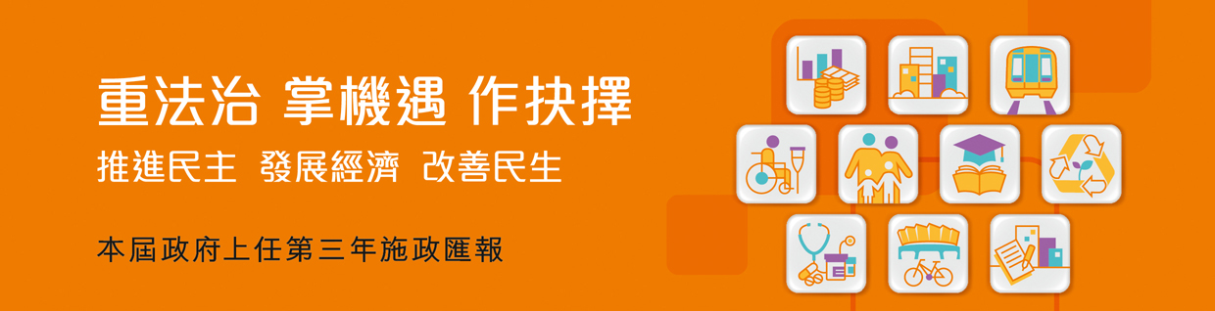
引言
本屆政府就任三週年，施政繼續取得實質進展。本文是第三份《施政匯報》，向市民報告特區政府的工作進度。
本屆政府的三大任務，是發展經濟、改善民生、推動民主。經濟方面，特區政府不斷鞏固現有產業，扶植新興產業，擴大經濟基礎。過去一年，滬港通正式啟動，內地及香港落實進行基金互認，並且在廣東省落實基本實現服務貿易自由化，以及決定興建機場第三條跑道，都是為促進香港眼前和未來經濟的重大舉措。過去一年，經濟基調良好，政府有財政盈餘，可以反饋社會。
民生是本屆政府的施政重點。政府在去年公布長遠房屋策略，繼續以多管齊下的方式增加房屋土地供應。本屆政府就任後增加的土地供應，將陸續建成樓房，預計明年私人住宅單位落成量，將是十年新高，比過去十年每年平均落成量高出約七成，扭轉長期以來房屋供求嚴重失衡的局面；扶貧工作亦初見成效，貧窮人口開始下降；公共交通票價優惠計劃亦分階段擴展至綠色專線小巴。政府亦逐步推出一系列措施，應對人口老化和勞動力下降的挑戰。
香港經濟的機遇處處，我們必須好好把握。香港亦面對不少挑戰，社會必須齊心面對。2017年行政長官產生辦法的工作告一段落後，特區政府會集中處理經濟及民生事項，繼續增加房屋供應、加強扶貧助弱，為香港的經濟和社會發展，建立更穩固的基礎。
我感謝問責團隊、公務員同事和廣大市民在過往一年的支持，亦期望來年繼續和大家一起，為香港的未來打拼。

行政長官 梁振英

